**Київський національний університет імені Тараса Шевченка**

**факультет радіофізики, електроніки та комп’ютерних систем**

Лабораторна робота №6

Тема: FIR-фільтр.

Роботу виконав

студент 4 курсу

мережевий адміністратор

Цибульський Роман Олександрович

Київ 2023

Мета: Ознайомитись з FIR-фільтрами та навчитися їх проектувати (розробляти) в GNU Octave.

Ми можемо побачити, як сконструювати фільтр нижніх частот з пропускною здатністю 10 кГц і відсіком в 15 кГц

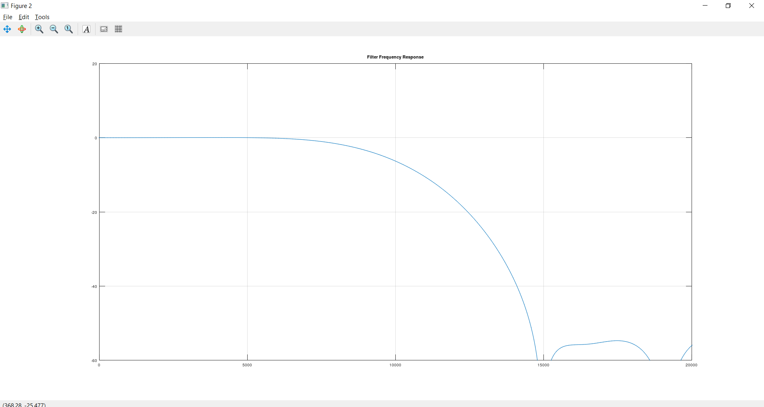

4. Дизайн фільтра тепер завершено. Давайте змоделюємо, як це працює, додавши код нижче до першого коду, який ми розглядали:

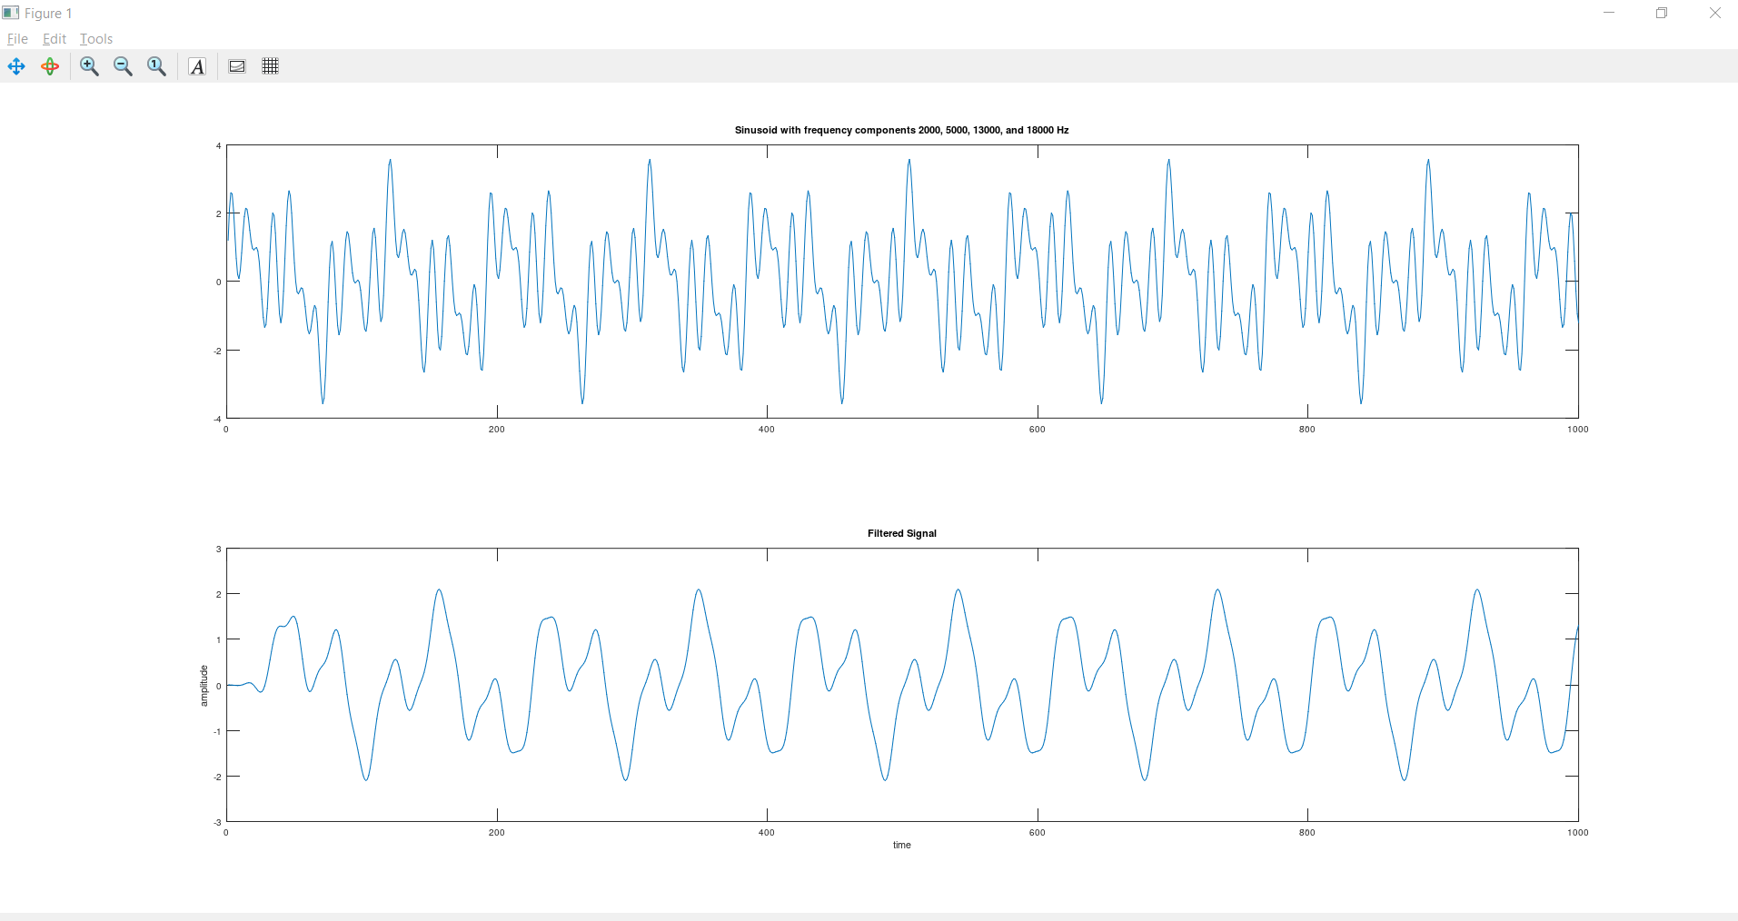

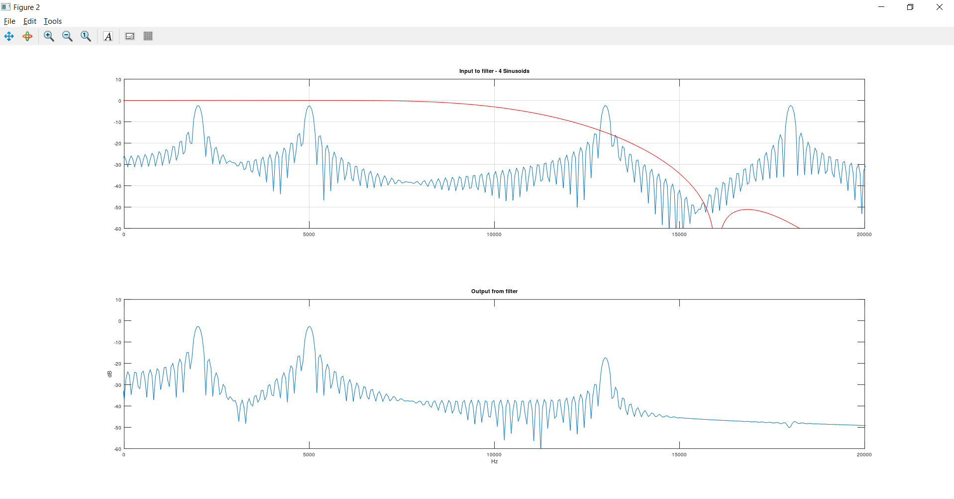

Спробуйте самостійно спроектувати та показати графіки для

Notch-фільтр - фільтр, який призначений для приглушення або видалення обмеженого діапазону частот навколо центральної частоти.

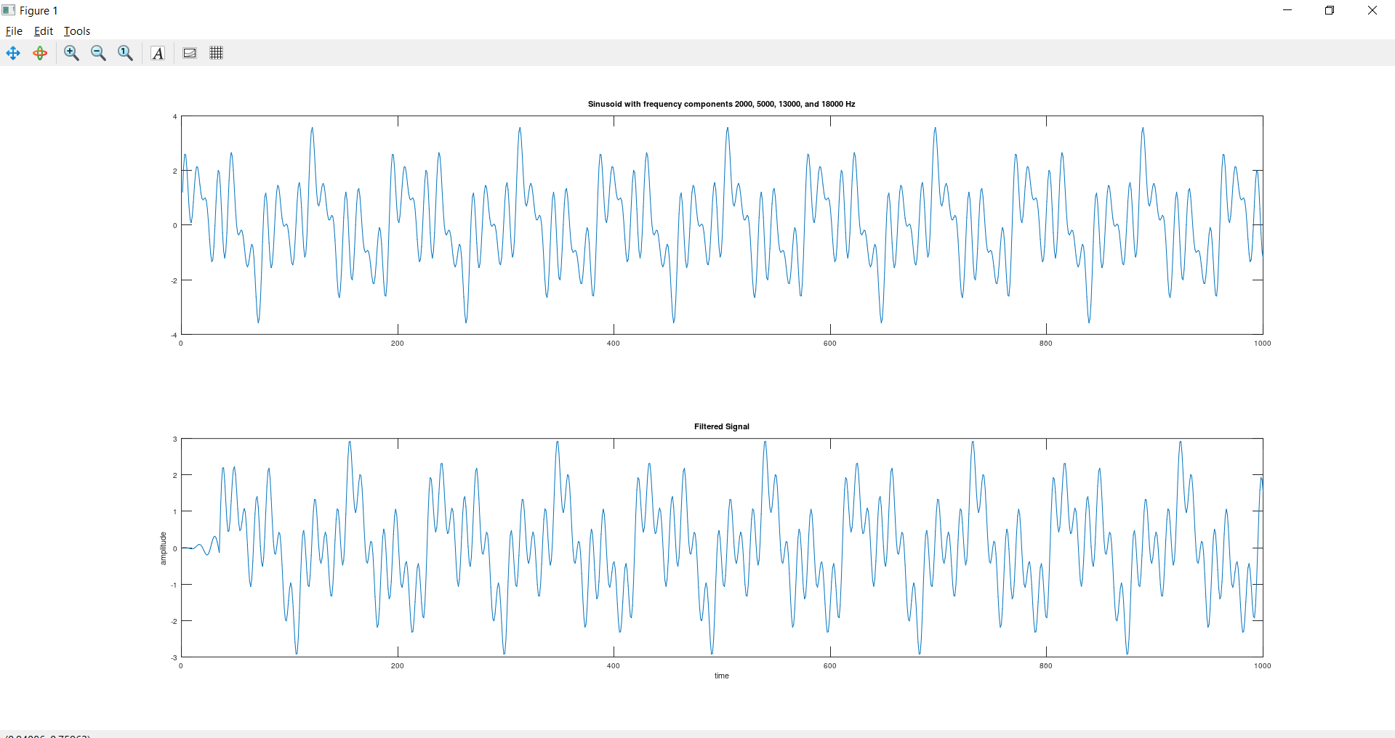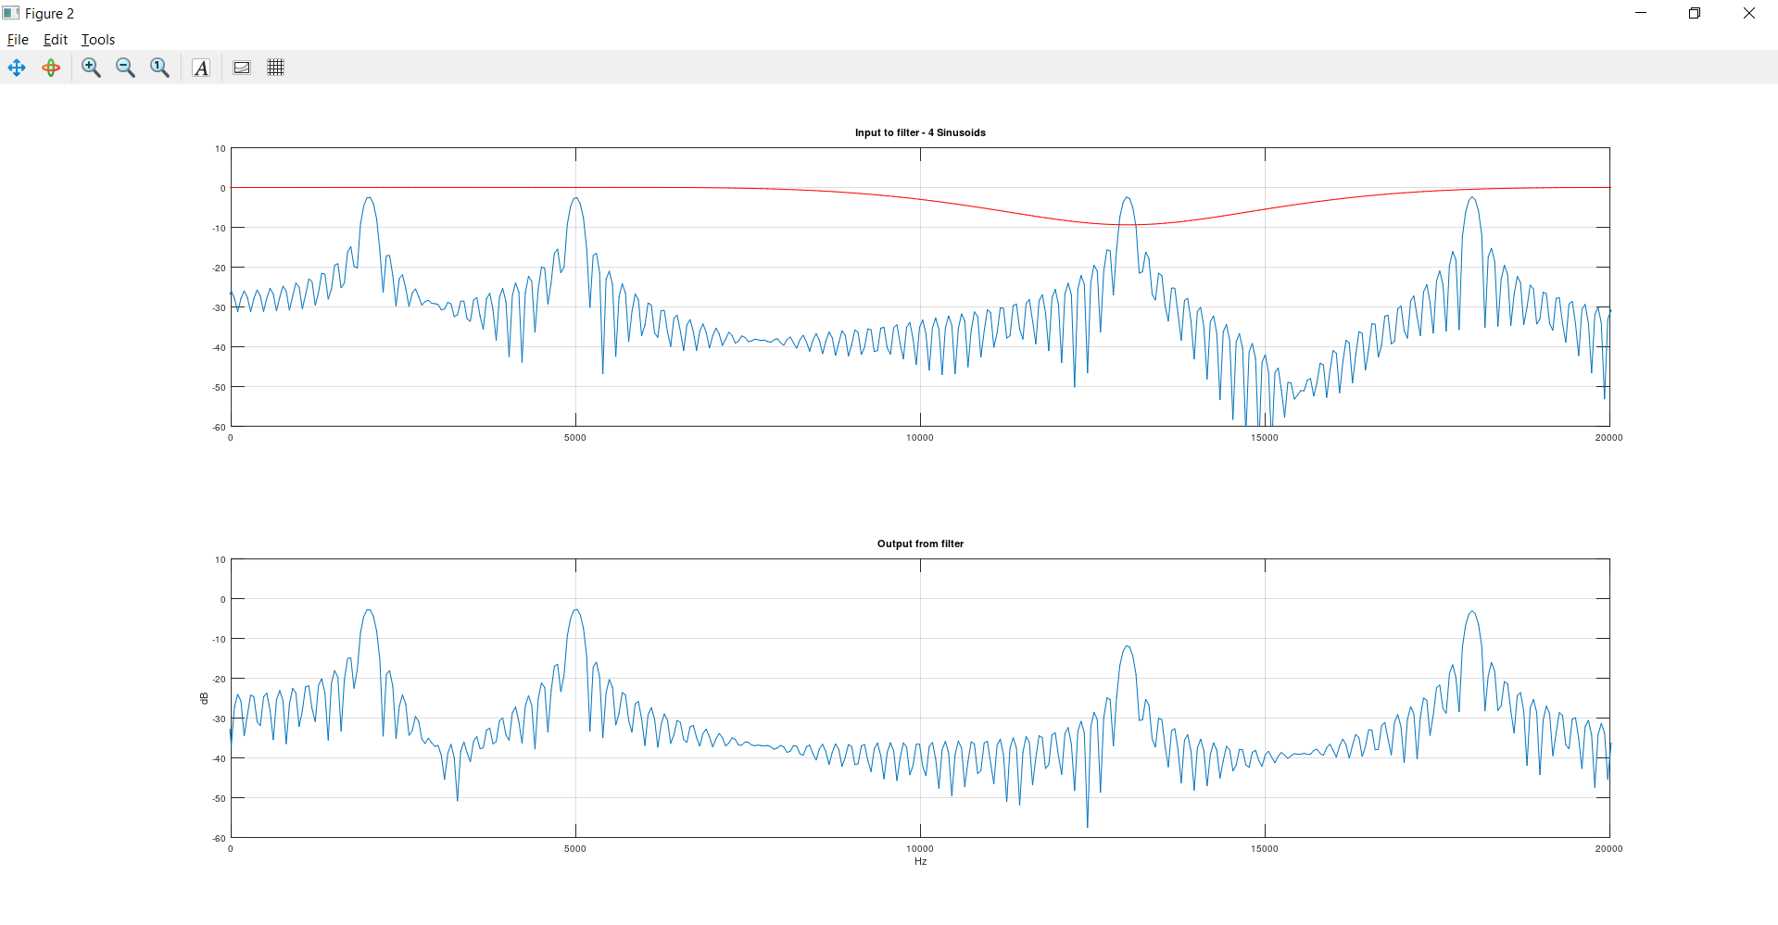

Highpass - Фільтр, який пропускає сигнали з частотами вище заданої граничної частоти і блокує сигнали з нижчими частотами. 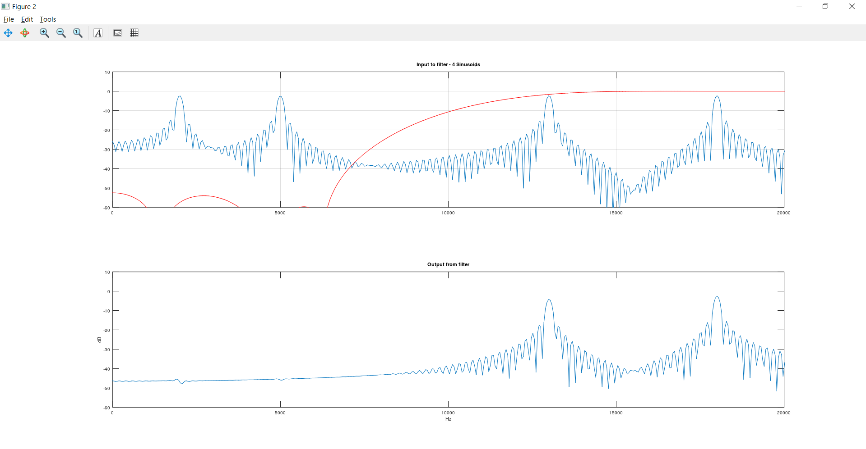

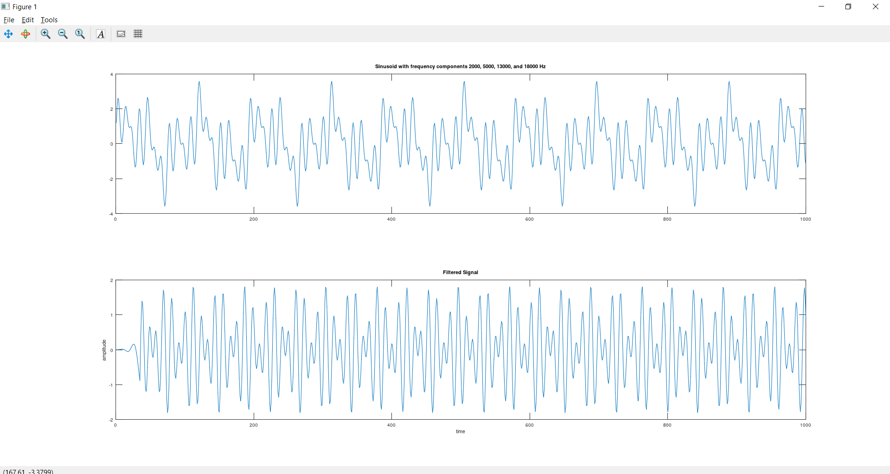

bandpass - Фільтр, який пропускає сигнали лише в обмеженому діапазоні частот і блокує сигнали з інших частот. 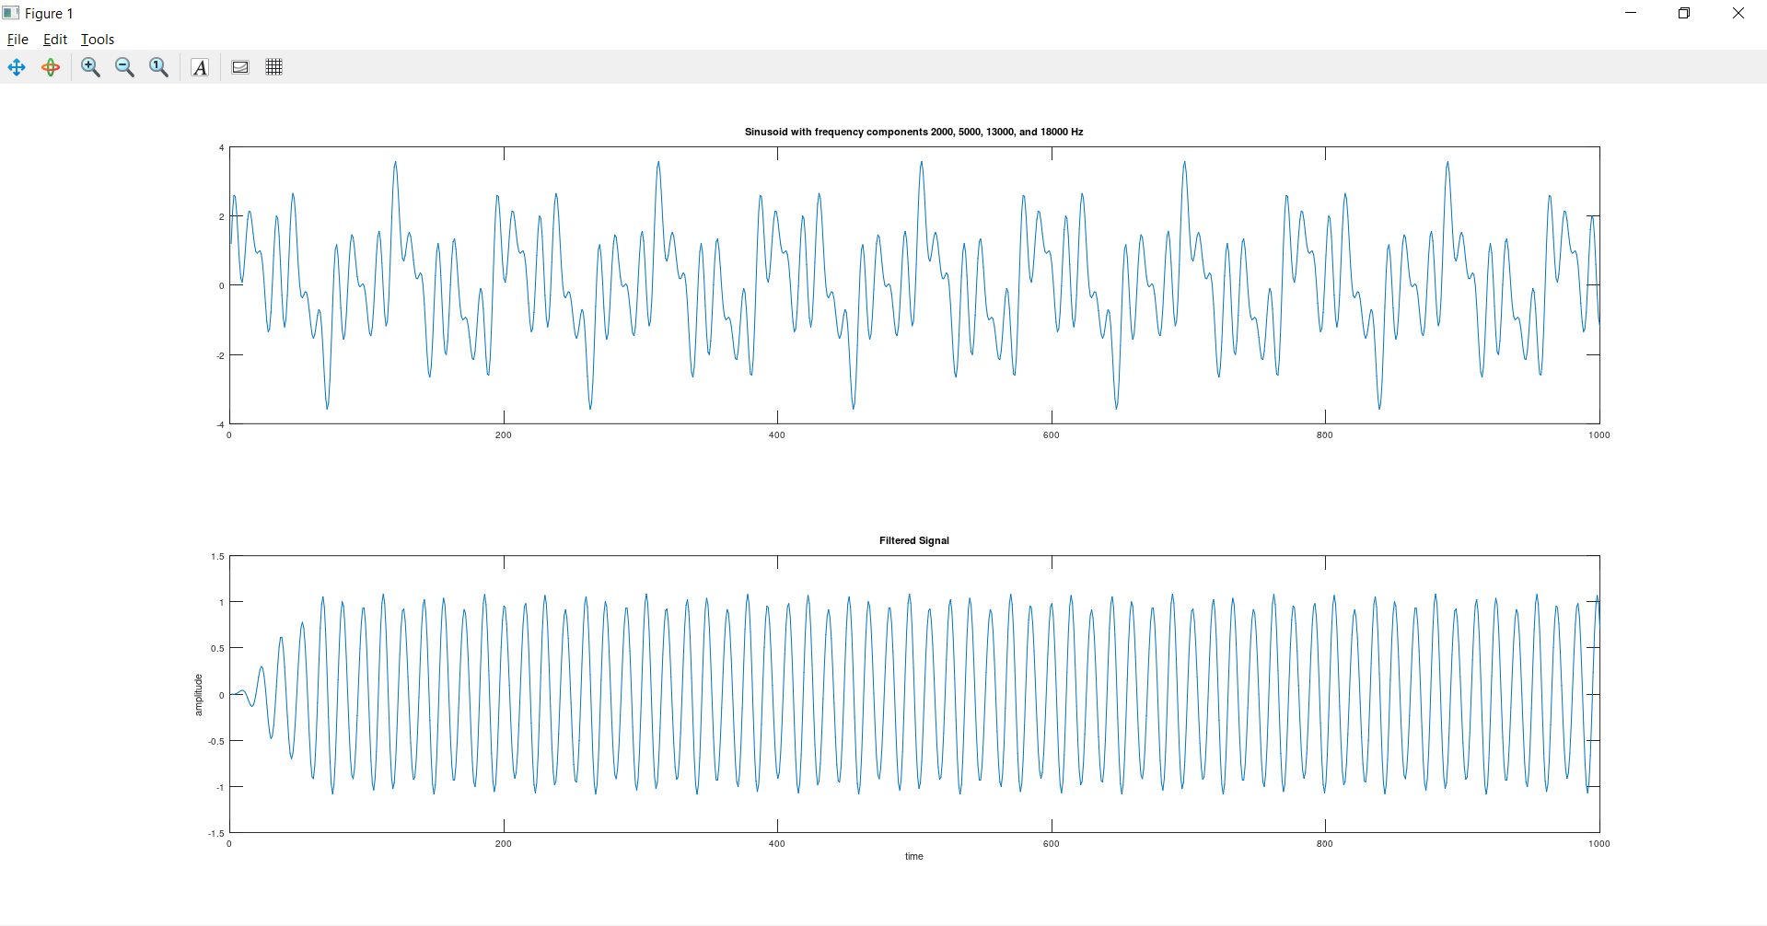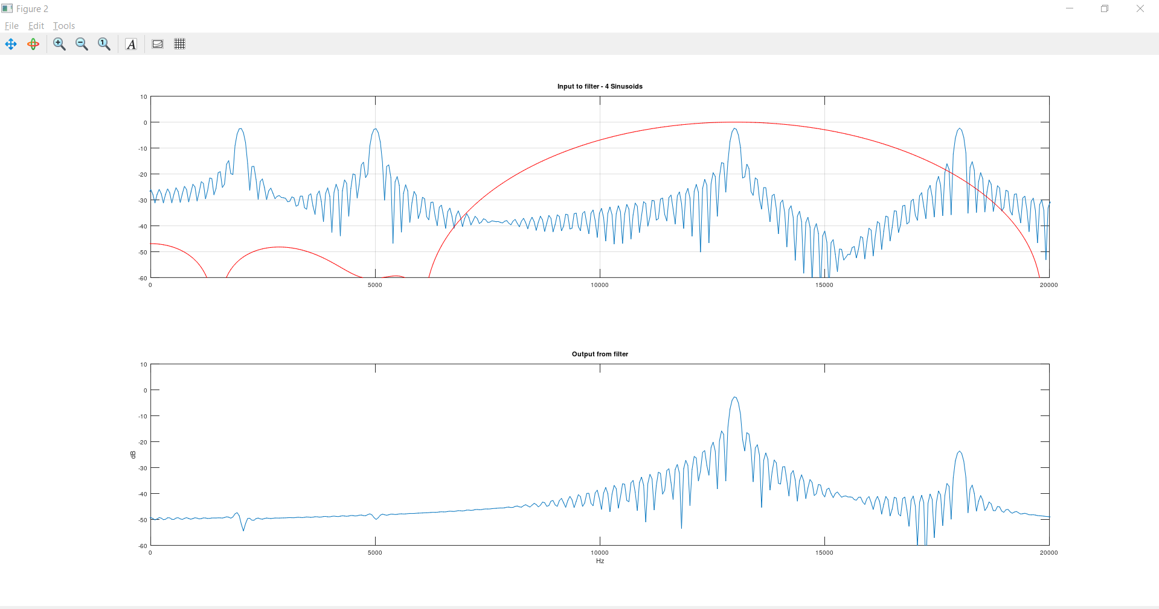

Ознайомтесь детальніше з функцією fir1, особливо зверніть увагу на віконні функції. Вікно, задане як вектор. Вектор вікна повинен мати n + 1 елементів. Якщо ви не вкажете вікно, то fir1 використовує вікно Хеммінга. Приклад: kaiser(n+1,0.5) вказує вікно кайзера з параметром форми 0.5 для використання з фільтром порядку n. Приклад: hamming (n + 1) еквівалентно тому, що вікно не вказано.

